Олимпиада по сольфеджио
4 класс
Ф.И. участника олимпиады
1. Занимательный диктант. Внимательно прослушай мелодию и составь из предложенных фрагментов (1-8)
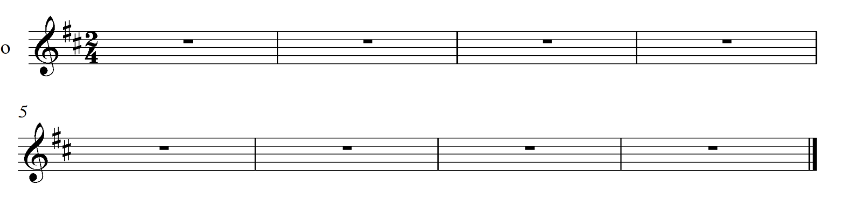
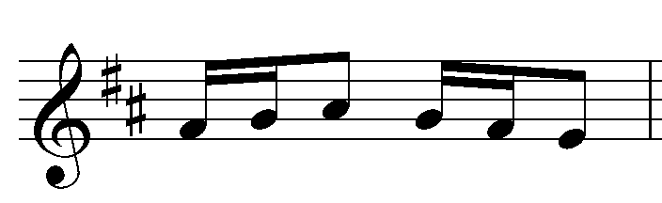 | 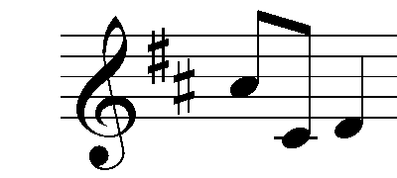 | 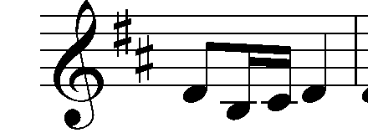 | 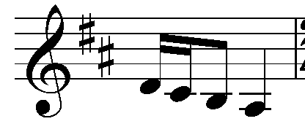
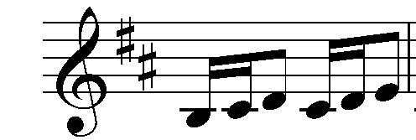 | 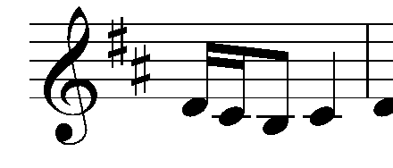 |  | 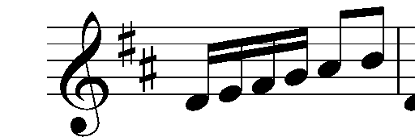

2. Выпишите из мелодии гармонические интервалы, подпишите их:
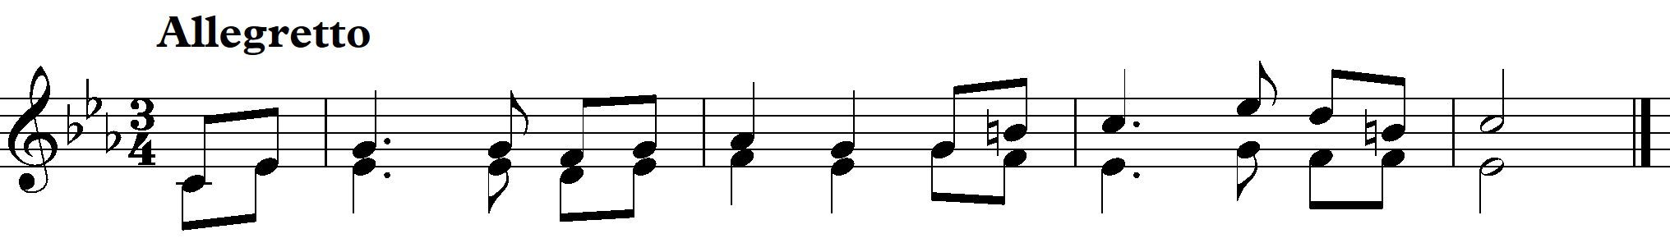
Чистые  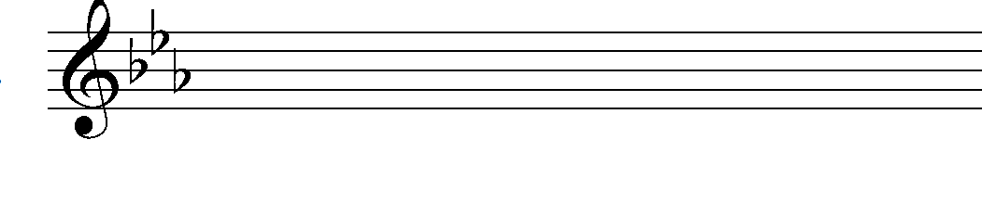 | Увеличенные, уменьшенные
Малые | большие

3. Транспонируйте данный музыкальный пример в указанную тональность:
Си минор
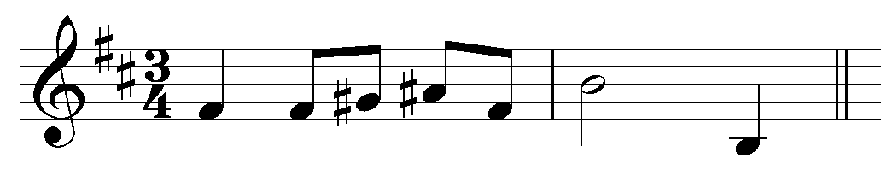
Фа- диез минор 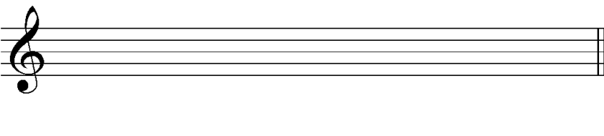
4.Решите музыкально-математические примеры и напишите все возможные варианты ответов.
м3+ч4= | ч4+б3= | м3+б3=
ч8-м3= | б2+м2= | м6-м3=
б2+ч4= | б2+м7= | ч5+м3=
5.Замените вокальную группировку нот на инструментальную, определите размер:
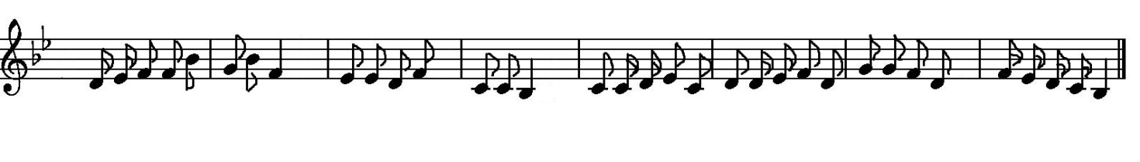
6. Определи тональность, вид (если минорная тональность)
